Reakcje zobojętniania

Grupa A

________________________________________

________________________________________

imię i nazwisko

__________________ _________________

klasa data

Informacja do zadań 1. i 2.

Ogólne równanie reakcji zobojętniania ma postać:

H+ + OH– → H2O

1. Uzupełnij schemat dowolnymi nazwami kwasu i zasady, między którymi zachodzi reakcja zobojętniania. Zapisz obserwacje, sformułuj wniosek i zapisz równanie reakcji chemicznej w formach cząsteczkowej i jonowej.

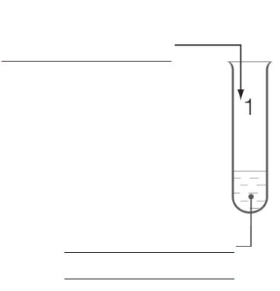**Obserwacje:** ___________________________________________________________________  
__________________________________________________________________________________

**Wniosek:** ______________________________________________________________________  
___________________________________________________________________________________

Zapis cząsteczkowy równania reakcji chemicznej: ___________________________________________________________________________________

Zapis jonowy równania reakcji chemicznej: ___________________________________________________________________________________

1. Uzupełnij tabelę.

|  |  |  |  |
| --- | --- | --- | --- |
|  | H+ | OH– | H2O |
| **Nazwa jonu lub cząsteczki** |  |  |  |
| **Rodzaj odczynu** |  |  |  |
| **Wartość pH (>, <, =)** | pH ______ 7 | pH ______ 7 | pH ______ 7 |

1. Uzupełnij zapisy jonowe na podstawie zapisu cząsteczkowego równań reakcji zobojętniania.

3 KOH + H3PO4 → K3PO4 + 3 H2O 3 K+ + _______ + 3 H+ + _______ → _______ + PO43– + 3 H2O

2 NaOH + H2SO4 → Na2SO4 + 2 H2O _______ + 2 OH– + 2 H+ + _______ → _______ + _______ + 2 H2O

Ba(OH)2 + 2 HCl → BaCl2 + 2 H2O Ba2+ + _______ + _______ + 2 Cl– → _______ + 2 Cl– + _______

1. Wykonaj polecenia dotyczące przedstawionego poniżej chemografu.
2. 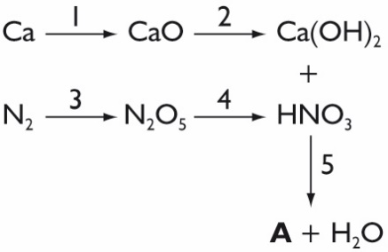Przedstaw w zapisie cząsteczkowym równania reakcji chemicznych oznaczonych cyframi 1–4, a w zapisie jonowym równanie reakcji chemicznej oznaczonej cyfrą **5**.
3. __________________________________________________________
4. __________________________________________________________
5. __________________________________________________________
6. __________________________________________________________
7. __________________________________________________________
8. Napisz wzór sumaryczny i nazwę systematyczną substancji oznaczonej literą **A**.

A – __________________________________________________________

1. Określ rodzaj odczynu roztworu, który powstał w wyniku zmieszania roztworu wodorotlenku wapnia z roztworem kwasu azotowego(V), w taki sposób, że na jeden anion wodorotlenkowy przypadają dwa kationy wodoru. Odpowiedź uzasadnij.

Roztwór ma odczyn __________________________________________________________.

________________________________________

________________________________________

imię i nazwisko

__________________ _________________

klasa data

Reakcje zobojętniania

Grupa B

Informacja do zadań 1. i 2.

Ogólne równanie reakcji zobojętniania ma postać:

H+ + OH– → H2O

1. Zapisz obserwacje do przedstawionego na schemacie doświadczenia chemicznego. Uzupełnij równanie reakcji chemicznej.

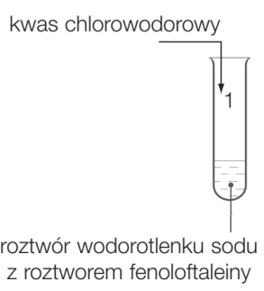**Obserwacje:** ______________________________________________________________________

______________________________________________________________________________________

Równanie reakcji chemicznej:

NaIOHI + HIClI → _____________________________ + H2O

1. Uzupełnij tabelę.

|  |  |  |  |
| --- | --- | --- | --- |
|  | H+ | OH– | H2O |
| **Nazwa jonu lub cząsteczki** |  |  |  |
| **Rodzaj odczynu** |  |  |  |
| **Wartość pH (>, <, =)** | pH ______ 7 | pH ______ 7 | pH ______ 7 |

1. Wykonaj polecenia.
2. Przedstaw podane równanie reakcji chemicznej w zapisie jonowym.

KIOHI + HIClI → KIClI + H2O

K+ + ______________ + ______________ + Cl– → ______________ + ______________ + H2O

1. Skreśl te jony, które powtarzają się po obu stronach równania (nie biorą udziału w reakcji chemicznej).
2. Przepisz równanie reakcji chemicznej bez skreślonych jonów – otrzymasz w ten sposób skrócony zapis jonowy równania reakcji chemicznej.

____________________________________________________________________________________________________________________

1. Uzupełnij równania reakcji chemicznych podanymi wzorami sumarycznymi i podkreśl równania reakcji zobojętniania.

*• N2O5 • CaO • Ca(OH)2 • HNO3 • Ca(NO3)2 • H2O*

a) 2 Ca + O2 → 2 _____________ d) N2O5 + H2O → 2 _____________

b) CaO + H2O → _____________ e) Ca(OH)2 + 2 HNO3 → _____________ + 2 _____________

c) 2 N2 + 5 O2 → 2 _____________ f) H+ + OH– → _____________